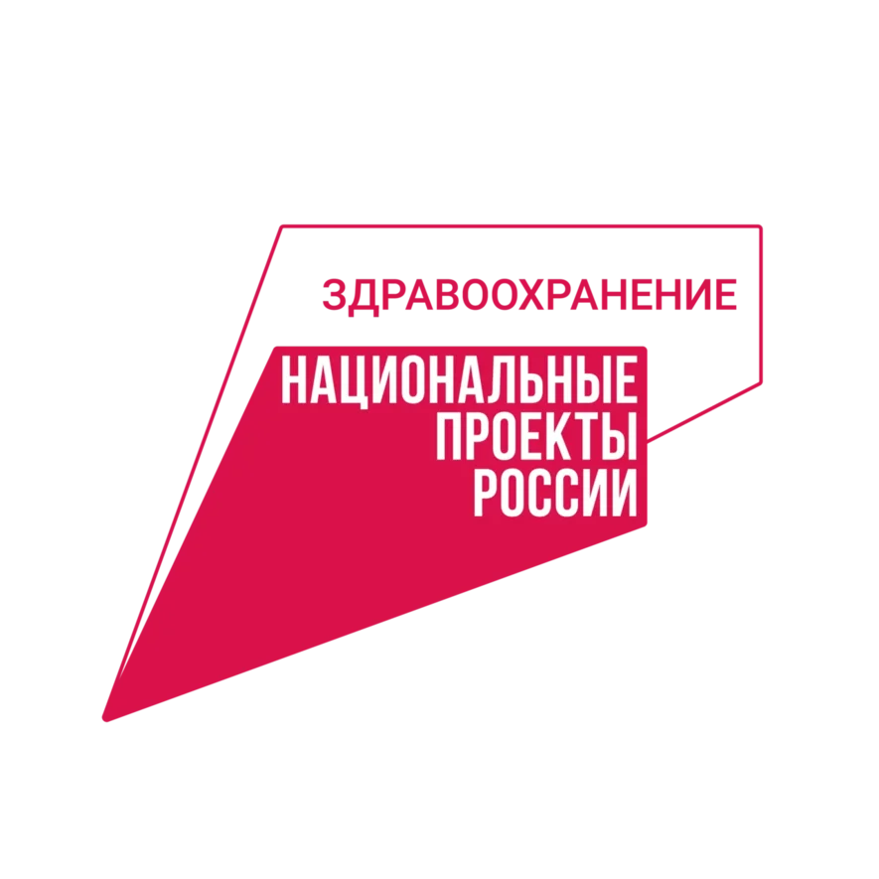 

**Нацпроект «Здравоохранение»: поезд здоровья обследует граждан   
от Владивостока до Москвы**

«РЖД-Медицина» 10 сентября запускают Всероссийскую информационно-просветительскую акцию «Поезд здоровья «Вместе против диабета», цель которой – повышение осведомленности граждан о важности профилактических медицинских осмотров, факторах рисков хронических неинфекционных заболеваний, в том числе сахарного диабета, популяризация здорового образа жизни.

*«В настоящее время по нацпроекту «Здравоохранение» работают 1 324 передвижных медицинских комплекса, где осмотрено порядка 9 млн человек. Кроме того, сейчас пациенты могут пройти обследование не только в передвижных специально оборудованных автомобилях, но и в поездах на железнодорожных станциях и даже на воде, благодаря плавучим поликлиникам. Подобные инициативы, как «Поезд здоровья» делают медицинскую помощь ближе к человеку. Наша совместная задача - напомнить людям, как важно заботиться о своем здоровье, и регулярно проходить диспансеризацию и профилактические медицинские осмотры»* - отметила генеральный директор АНО «Национальные приоритеты» София Малявина.

Механика акции проста: врачи «РЖД-Медицина» в специально назначенном поезде, оснащенном необходимым медицинским оборудованием, проследует по маршруту «Владивосток – Москва» с остановками в 37 населенных пунктах 30 субъектов Российской Федерации. Всего в рамках акции Поезд здоровья «Вместе против диабета» за 66 дней преодолеет расстояние более чем в 20,4 тыс. километров.

*«Поезд здоровья – это не только медицинская инициатива, но и настоящий шаг к укреплению здоровья нации. Проект, в первую очередь, направлен на повышение осведомленности людей о мерах профилактики и объединение усилий государственных, частных и общественных организаций, врачей и пациентов в борьбе с сахарным диабетом в Российской Федерации,   
а также повышение осведомленности населения о хронических заболеваниях,   
просвещение населения в вопросах профилактики и ЗОЖ»* – подчеркнула Начальник Центральной дирекции здравоохранения – филиала ОАО «РЖД» Елена Жидкова.

На остановках на железнодорожных вокзалах, а также в пути следования «Поезда здоровья» (в специально отведенных для этого купе) будут проводиться профилактические медицинские осмотры, включающие лабораторные, функциональные исследования и консультации врачей, в том числе узких специальностей. Также будут проводиться мероприятия, направленные   
на информирование о факторах риска развития и повышение грамотности населения   
в отношении своего здоровья.

Партнеры акции: Совет Федерации Федерального Собрания Российской Федерации, Государственная Дума Федерального Собрания Российской Федерации, Министерство здравоохранения Российской Федерации, Всероссийское общественное движение «Волонтеры-медики», АНО «Национальные приоритеты», НМИЦ эндокринологии Минздрава России и НМИЦ терапии и профилактической медицины Минздрава России.

**Контакты АНО «Национальные приоритеты»:**

Михаил Пашин, менеджер проекта «Здравоохранение» АНО «Национальные приоритеты», 8 985 480 07 41

***! В сюжете обязательно упоминать национальный проект «Здравоохранение»!***